**Escola Municipal de Ensino Fundamental**

Descrição: Descrição: Descrição: Descrição: MCj02515030000[1]



**“Arnaldo Francisco dos Santos”**

Rua Vital Brasil, nº 140 – Bairro Esperança.

Fone (0xx49) 33421197 Whats: 49-999423220 – Galvão – SC

escola.arnaldosantos@gmail.com

**5ª APOSTILA**

**ATIVIDADES REMOTAS - 2021**

Prezados Pais, Responsáveis e Alunos!

Estamos encaminhando apostila com atividades dos conteúdos programados para turma de seu filho (a) a serem realizados nos próximos 15 dias de aula. Quinzena que compreende a semana de **22/04/2021 a 12/05/2021.**

Solicitamos aos Pais que após a conclusão de todas as atividades, deixem na mesma embalagem que receberam, pois na entrega de novos materiais essa apostila deverá ser devolvida para avaliação e correção pelos Professores.

**Aluno(a):______________________________________________**

**Turma: 8º ano Turno: Matutino**

**Professores: Genoeva Lurdes Maculan, Lidiane Artuso de Almeida, Lidimara Cunico Cenci, Rose Ester Miglioretto, Rubieli Aparecida Garbin, Samuel Moschen, Renara Loureiro, Silvana Grigolo Ferreira, Vilma Laux Bett.**



**Escola Municipal de Ensino Fundamental “Arnaldo Francisco dos Santos”**

**Galvão/SC, ____ de ___________________ de 2021.**

**Professora: SILVANA GRIGOLO FERREIRA**

**Aluno(a):____________________________________ Turma: 8º ano**

**Disciplina: CIÊNCIAS**

SAIS MINERAIS

Os sais minerais são substâncias inorgânicas essenciais para o funcionamento adequado do nosso organismo. Eles estão presentes como eletrólitos nos líquidos corporais, como componentes de enzimas e hormônios e como componentes estruturais de alguns órgãos, tais como ossos e dentina nos dentes.

Os sais minerais são elementos que têm sua origem a partir do solo, sendo assim, os seres vivos não podem produzi-los. Para conseguirmos os sais necessários para nossa sobrevivência, uma alimentação adequada e balanceada é essencial. D

- **Macrominerais:** Aqueles cujas necessidades diárias superam os 100 mg. Nesse grupo encontram-se o cálcio, fósforo, sódio, potássio, cloro, magnésio e enxofre.

**- Microminerais**: Aqueles cuja necessidade diária é inferior a 100 mg. Nesse grupo, podemos destacar o ferro, cobre, zinco, manganês, iodo, selênio e flúor.

→ **Cálcio**: Esse sal participa da formação de ossos e dentes. Além disso, participam da coagulação sanguínea e regulam uma grande quantidade de funções celulares, incluindo-se o processo de contração muscular. O cálcio pode ser encontrado em leite e derivados, gema de ovo, cereais e legumes verdes.

→ **Fósforo**: Junto ao cálcio, o fósforo participa da composição de ossos e dentes. Esse sal também está relacionado com a produção de energia e é um dos componentes dos ácidos nucleicos. Pode ser encontrado em leites e derivados, cerais, carnes, ovos e pães.

→ **Potássio**: Este sal está relacionado com a contração muscular e atividades dos nervos, pois atua promovendo a excitabilidade elétrica. Além disso, é um importante regulador dos batimentos cardíacos. É encontrado em frutas, cereais, leite e carnes.

→ **Sódio:** Está relacionado principalmente com a regulação do volume de líquidos corporais. Também é importante na condução do impulso nervoso, assim como o potássio, e está relacionado com a pressão sanguínea e contrações musculares. É encontrado no sal de cozinha, em alguns vegetais, queijo e diversos outros tipos de alimento.

→ **Magnésio**: Fundamental para o funcionamento adequado de nervos e músculos. Além disso, está relacionado com o metabolismo do cálcio e com a síntese de vitamina D. Esse sal mineral é encontrado em verduras com folhas verde-escuras, cereais, frutas cítricas e leguminosas, na clorofila.

→ **Ferro:** Por ser o componente principal da hemoglobina, esse sal mineral está relacionado com o transporte de oxigênio no nosso corpo. Encontrado em alimentos como fígado, rim, coração, gema de ovo, vegetais verdes, beterraba, feijão, cereais.

→ **Flúor:** Atua na composição de dentes e ossos. Além disso, está relacionado com a prevenção contra as cáries dentárias. Encontrado principalmente na água fluorada.

→ **Iodo**: É um sal fundamental para o funcionamento adequado da tireoide, portanto, está relacionado com o metabolismo. Encontrado em frutos do mar e no sal de cozinha iodado.

ATIVIDADES

Após a leitura do texto, responda:

1- Analise as alternativas e marque o sal mineral que se caracteriza por ser o principal componente da hemoglobina:

a) Potássio.

b) Sódio.

c) Magnésio.

d) Iodo.

e) Ferro.

2- Uma dieta rica em sais minerais é fundamental para o funcionamento adequado do organismo. O sal ___________, por exemplo, garante o funcionamento correto da tireoide. Analise as alternativas e marque aquela que indica corretamente o nome do sal que completa o espaço acima.

a) Cálcio.

b) Sódio.

c) Magnésio.

d) Iodo.

e) Ferro.

3- Diferencie macrominerais de microminerais.

………………………………………………………………………………………………………………………………………………………………………………………………………………………………………………………………………………………………………………………………

4- Entre os sais minerais descritos a seguir, marque a alternativa que indica corretamente aquele que faz parte da composição da clorofila.

a) Ferro.

b) Flúor.

c) Iodo.

d) Magnésio.

e) Potássio.

5- Associe:

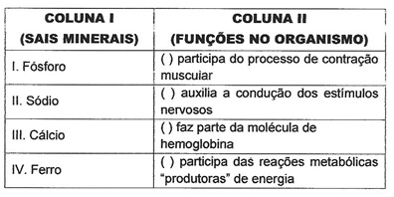

**Escola municipal de Ensino Fundamental “Arnaldo Francisco dos Santos”.**

**Galvão/SC, ___ de _________________ de 2021.**

**Professora: GENOEVA LURDES MACULAN.**

**Aluno (a):____________________________________. Turma: 8º ano**

**Disciplina: GEOGRAFIA.**

**Nesta apostila vamos trabalhar sobre a População mundial, fluxos migratórios e problemas urbanos na América Latina. Para acompanhar o conteúdo você deverá ler nas páginas do livro 46, 47,48, 49, 50, 51, 52, 53.**

1. Pesquise e anote a resposta:

a) O que significa a expressão América Latina?

____________________________________________________________________________________________________________________________________________________________________________________________________________________________________________________________________________

b) Quais os países que fazem parte da América Latina?

____________________________________________________________________________________________________________________________________________________________________________________________________________________________________________________________________________

2. Diferencie Imigração e Emigração.

____________________________________________________________________________________________________________________________________________________________________________________________________________________________________________________________________________

3. Observando o mapa e os dados da página 47 responda:

a) Em relação ao México, qual o número de Imigrantes e de Emigrantes desse país?

____________________________________________________________________________________________________________________________________________________________________________________________________________________________________________________________________________

b) No Brasil qual o número de Imigrantes e de Emigrantes? De que países o Brasil mais recebe população?

____________________________________________________________________________________________________________________________________________________________________________________________________________________________________________________________________________

4. Sobre o surgimento e deslocamento do Homo Sapiens explique onde ele surgiu e como espalhou-se pelo planeta.

____________________________________________________________________________________________________________________________________________________________________________________________________________________________________________________________________________

5. Diferencie migração internacional e migração interna.

____________________________________________________________________________________________________________________________________________________________________________________________________________________________________________________________________________

6. Por que na atualidade as migrações se tornaram mais intensas?

____________________________________________________________________________________________________________________________________________________________________________________________________________________________________________________________________________

7. Explique a diferença entre imigração, refugiados e deslocamentos internos.

____________________________________________________________________________________________________________________________________________________________________________________________________________________________________________________________________________

8. Por que as pessoas precisam se refugiar?

____________________________________________________________________________________________________________________________________________________________________________________________________________________________________________________________________________

9. Quais são as causas dos movimentos migratórios?

____________________________________________________________________________________________________________________________________________________________________________________________________________________________________________________________________________

10. Explique as migrações ocorridas nos períodos indicados:

a) Séculos XV ao XVIII:

_______________________________________________________________________________________________________________________________________________________________________________________________________________________________________________________________________________________________________________________________________________________________________________________________________________________________________________________________________________________________________________________________________________________

b) Séculos XIX e XX:

________________________________________________________________________________________________________________________________________________________________________________________________________________________________________________________________________________________________________________________________________________________________________________________________________________________________________________________________________________________________________________________________________________________

**Escola Municipal de Ensino Fundamental “Arnaldo Francisco dos Santos”.**

**Galvão/SC, ___ de _________________ de 2021.**

**Professora: Lidiane Getem Artuso de Almeida**

**Aluno (a):____________________________________. Turma: 8º ano**

**Componente Curricular: Matemática**

DIVISÃO DE NÚMEROS RACIONAIS INFINITO NÃO PERIÓDICO

DIVISÃO NÃO PERIÓDICA: OS NÚMEROS APÓS A VÍRGULA SÃO TODOS DIFERENTES.

EX: 92:7=

92 DIVIDIDO POR 7=13,14285714285… INFINITO NÃO PERIÓDICO, TODOS OS NÚMEROS APÓS A VÍRGULA SÃO DIFERENTES.

EFETUE AS DIVISÕES:

1. 45:7
2. 223:13
3. 79:14
4. 85:19
5. 7:13
6. 8:17
7. 23:21
8. 19:23
9. 16:14

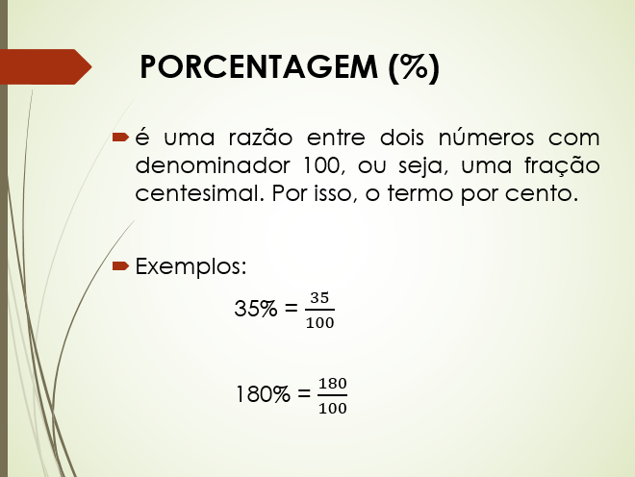

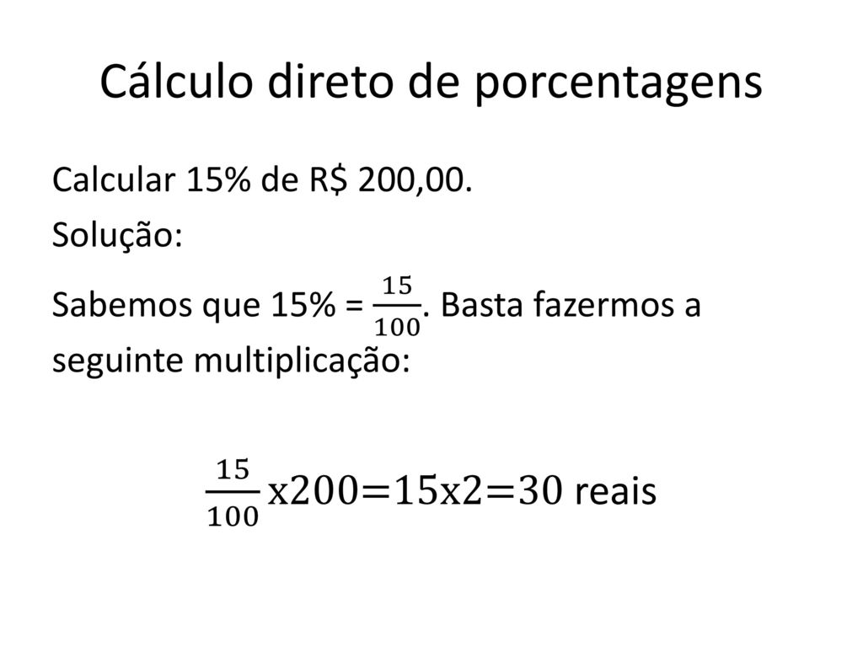

CALCULE:

1. 10% DE 250,00
2. 12% DE 500,00
3. 25% DE 850,00
4. 30% DE 1000,00
5. 18% DE 750,00

**Escola Municipal de Ensino Fundamental “Arnaldo Francisco dos Santos”**

**Galvão/SC, ____ de ___________________ de 2021.**

**Professora: Lidimara Cunico Cenci**

**Aluno(a):________________________________________Turma: 8º ano**

**Disciplina: Ed.Física**

Vamos para aula prática!

Você já sabe os fundamentos básicos do Voleibol.

- toque

- manchete

- ataque

Precisar colocar em prática estes movimentos e para isso você deverá providenciar uma rede para jogar e depois convidar sua família para participar.

Bom jogo e se achar interessante mande um vídeo.

**Escola Municipal de Ensino Fundamental “Arnaldo Francisco dos Santos”**

**Galvão/SC, ____ de _________________________ de 2021.**

**Professora: Rubieli Aparecida Garbin**

**Aluno(a):_______________________________________ Turma: 8º ano**

**Disciplina: Ensino Religioso**

⇨⇨⇨ FAÇA A LEITURA E DEPOIS RESPONDA AS ATIVIDADES.

**VAMOS CONHECER SEUS DIREITOS E DEVERES?**

Estatuto da Criança e do Adolescente

O Estatuto da Criança e do Adolescente, também conhecido pelos brasileiros como ECA, é um conjunto de normas que garante que todas as crianças, independente de cor, etnia ou classe social, sejam tratadas como pessoas que precisam de atenção, proteção e cuidados especiais para que se tornem adultos felizes e saudáveis. a lei que deu origem ao eca é de número 8.069, de 13 de julho de 1990, sancionada pelo presidente do Brasil daquela época.



**ATIVIDADES**

1-Vamos ler alguns dos direitos das crianças e adolescentes:

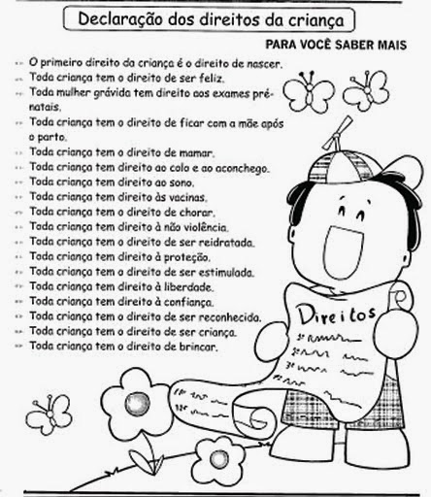

2- Agora responda: Você concorda com esses direitos? Por quê?

_______________________________________________________________________________________________________________________________________________________________________________________________________________________________________________________________________________________________________________________________________________

**VOCÊ JÁ APRENDEU SEUS DIREITOS!**

**MAS QUEM TEM DIREITOS ,TAMBÉM TEM DEVERES!**

3- Leia as frases abaixo e descubra os deveres que estão em negrito no caça palavras:

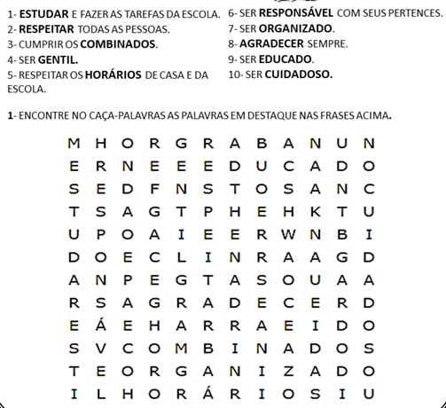

**Escola Municipal de Ensino Fundamental “Arnaldo Francisco dos Santos”**

**Galvão/SC, ____ de ___________________ de 2021.**

**Professor: Samuel Moschen.**

**Aluno(a):____________________________________ Turma: 8º ano**

**Disciplina: Samuel Moschen.**

Discurso do pataxó Matalauê na missa comemorativa dos 500 anos do Brasil, realizada em Santa Cruz Cabrália, Bahia. Leia-o atentamente e depois responda às questões propostas.

***DISCURSO DE MATALAUÊ NA MISSA DOS 500 ANOS***

Hoje, é esse dia que podia ser um dia de alegria para todos nós. Vocês estão dentro da nossa casa. Estão dentro daquilo que é o coração do nosso povo, que é a terra, onde todos vocês estão pisando. Isso é nossa terra.

Onde vocês estão pisando vocês têm que ter respeito porque essa terra pertence a nós.

Vocês, quando chegaram aqui, essa terra já era nossa. O que vocês fazem com a gente?

Nossos povos têm muitas histórias para contar. Nossos povos nativos e donos desta terra, que vivem em harmonia com a natureza: tupi, xavante, tapuia, caiapó, pataxó e tantos outros.

Séculos depois, estudos comprovam a teoria, contada pelos anciões, de geração em geração dos povos, as verdades sábias, que vocês não souberam respeitar e que hoje não querem respeitar

São mais de 40 mil anos em que germinaram mais de 990 povos com culturas, com línguas diferentes, mas apenas em 500 anos esses 999 povos foram reduzidos a menos de 220. Mais de 6 milhões de índios foram reduzidos a apenas 350 mil.

Quinhentos anos de sofrimento, de massacre, de exclusão, de preconceito, de exploração, de extermínio de nossos parentes, aculturamento, estupro de nossas mulheres, devastação de nossas terras, de nossas matas, que nos tomaram com a invasão.

Hoje, querem afirmar a qualquer custo a mentira, a mentira do Descobrimento.

Cravando em nossa terra uma cruz de metal, levando o nosso monumento, que seria a resistência dos povos indígenas. Símbolo da nossa resistência e do nosso povo.

Impediram a nossa marcha com um pelotão de choque, tiros e bombas de gás.

Com o nosso sangue, comemoram mais uma vez o Descobrimento.

Com tudo isso, não vão conseguir impedir a nossa resistência. Cada vez somos mais numerosos. Já somos quase 6 mil organizações indígenas em todo o Brasil.

Resultado dessa organização: a Marcha e a Conferência Indígena 2000, que reuniu mais de 150 povos; teremos resultado a médio e a longo prazo.

A terra para nós é sagrada. Nela está a memória de nosso ancestrais dizendo que clama por justiça. Por isso exigimos a demarcação de nosso territórios indígenas, o respeito às nossas culturas e às nossas diferenças, condições para sustentação, educação, saúde e punição aos responsáveis pelas agressões aos povos indígenas.

Estamos de luto. Até quando?

Vocês não se envergonham dessa memória que está na nossa alma e no nosso coração, e vamos recontá-la por justiça, terra e liberdade.

1. Matalauê repete muitas vezes a palavra "terra". Circule no texto todas as palavras "terra".
2. Identifique o significado da palavra "terra" no discurso do pataxó.

_____________________________________________________________________________________________________________________________________________________________________________________________________________________________________________________________________________________________________________________ .

1. Em várias partes do texto aparece o pronome "vocês". A quem Matalauê se refere quando utiliza esse pronome?

_________________________________________________________________________________________________________________________________________________________________________________________ .

1. Aponte as principais acusações feitas por Matalauê e a quem são dirigidas.

_____________________________________________________________________________________________________________________________________________________________________________________________________________________________________________________________________________________________________________________ .

1. Aponte as reivindicações de Matalauê?

___________________________________________________________________________________________________________________________________________________________________________________________________________________________________________________________________________________________________________________________________________________________________________________ .

**Escola Municipal de Ensino Fundamental “Arnaldo Francisco dos Santos.”**

**Galvão/Santa Catarina, ....... de abril de 2021.**

**Professor: Rose Ester Miglioretto.**

**Aluno(a):..................................................................................... Turma: 8º ano**

**Componente Curricular: Língua Portuguesa.**

**Atividades a distância**

Continuando a falar sobre o poder das palavras e o quanto elas influenciam em nosso dia a dia, leiam o artigo a seguir. Posteriormente, respondam as questões, elas também farão uma reflexão sobre as estruturas das palavras.

Aplicando o conhecimento:

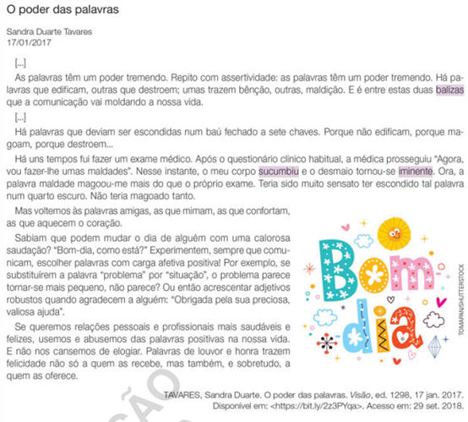

1- Qual é o tema central desse artigo de opinião?

R:.........................................................................................................................................................................................................................................................................

2- Em sua opinião, ao dizer à paciente que iria lhe fazer “umas maldades”, a intenção da médica era realmente fazer alguma crueldade? Explique.

R:..........................................................................................................................................................................................................................................................................

*Também é importante lembrar que o processo de composição das palavras ocorre de duas formas: por aglutinação e por justaposição. Veja a explicação no quadro abaixo.*

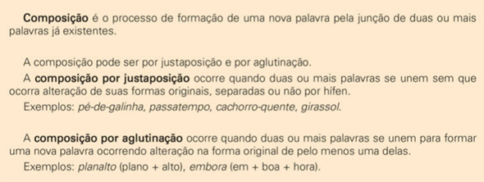

3- Releia o trecho abaixo e observe a frase em destaque:

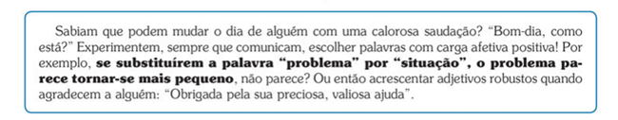

a) Você concorda com a afirmação que essa frase traz? Justifique.

R:........................................................................................................................................................................................................................................................................

b) Nesse parágrafo há uma palavra composta por justaposição. Que palavra é essa?

R:.........................................................................................................................................................................................................................................................................

c) Identifique os morfemas das palavras abaixo retiradas desse trecho:



Exemplo: escolher – escolh/radical -er/desinência

..............................................................................................................................................................................................................................................................................................................................................................................................................................................................................................................

d) Forme outras palavras a partir da palavra *preciosa.*

R:.........................................................................................................................................................................................................................................................................

e) Nas palavras indicadas como respostas à questão anterior, qual parte permaneceu invariável, ou seja, não se alterou?

R:................................................................................................................................................................................................................................................................................................................................................................................................................

**Escola Municipal de Ensino Fundamental “Arnaldo Francisco dos Santos.”**

**Galvão/SC, April 2021.**

**Teacher: Renara Loureiro.**

**Student: ______________________________________________ Grade: 8th.**

**Subject: English**

**Promoting Sustainable Food/ Promovendo Sustentabilidade Alimentar**

Unidade I – Livro Bridge – Inglês

Nessa apostila faremos a continuação das atividades da Unidade I do livro de Inglês.

1- Vamos realizar as atividades da página 18 do livro, quadro em roxo: **THINK IT OVER.** Letras a, b, c e d. **Envie as respostas junto com a apostila para correção.**

2- Leia o texto: **AVOIDING FOOD WASTE /** EVITANDO O DESPERDÍCIO DE COMIDA.

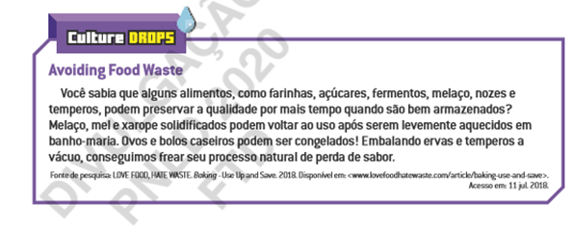

3- Responda as atividades 1 e 2 da página 19 do livro.

4- Leia o texto, traduza e responda as letras a, b e c da página 21.

**HEALTHY FOOD /** COMIDA SAUDÁVEL

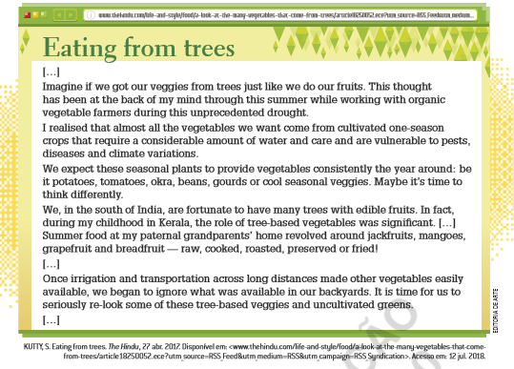

**Lembre- se de enviar junto com a apostila a tradução do texto e as perguntas e respostas das atividades propostas.**

**Escola Municipal de Ensino Fundamental “Arnaldo Francisco dos Santos.”**

**Galvão/Santa Catarina, _____ de abril de 2021.**

**Professor: VILMA LAUX BETT**

**Aluno(a):_________________________________________ Turma: 8º ano**

**Componente Curricular: ARTE**

Copie em seu caderno e envie a atividade:

HISTÓRIA DA ARTE

PERÍODO ROMANTISMO

**PINTURA**

Enquadramos a pintura dentro período de 1820-1850 que traz influências da pintura pré-romântica de finais do século XVIII, do Grupo Os Nazarenos, que era um grupo de pintores alemães do tempo do neoclassicismo que formaram em Roma uma comunidade para estudar e pintar a partir da arte italiana do Renascimento e dos pré-rafaelitas, que era um grupo de pintores que surgiu na Inglaterra cerca de 1848 e que procurava inspiração nos pintores italianos anteriores à Rafael. Foi este grupo que trabalhou no período tardo-romântico e fez a transição para o Realismo e para o Simbolismo.

As principais características da pintura romântica são:

* Corte com o academicismo neoclássico;
* O artista emancipa-se da encomenda e faz a sua obra baseado nos impulsos da sua alma e na sua própria inspiração;
* A pintura é bastante individualizada e diversificada no que diz respeito ao próprio estilo e aos temas;
* Os temas da pintura romântica são divididos em três grupos. O **primeiro,** não são temas novos, mas são tratados com a mentalidade romântica e seus novos conceitos artísticos: históricos, literários, mitológicos, retratos e autorretratos.
* O **segundo**, são temas que representam a alma romântica, emocional e apaixonada, idealista e simples.
* E o **terceiro** grupo, retrata a pintura de paisagem revelando-se o gênero predileto desse período. São composições solitárias e indefesas perante as forças da natureza, olhando nostalgicamente para o horizonte ou composições com árvore mortas e ruínas cobertas por vegetação, que mostram a passagem do tempo e o ciclo da evolução.

*Atividade:* Escolha entre os grupos 1, 2 e 3, e desenhe com as características do estilo que escolheu. Aqui na apostila.